Idea Progetto Programmazione ad Oggetti: RomeHotelParkingBot
Benvenuti nel progetto RomeHotelParkingBot!
Questo progetto mira a semplificare l'esperienza di parcheggio durante il soggiorno presso l’hotel. Con questo bot, gli ospiti possono visualizzare le auto registrate e scoprire se sono parcheggiate, nonché dove si trovano.
Utilizzare il parcheggio dell'hotel è semplice. Se è la prima volta che si è qui e non si ha ancora un account, bisogna contattare uno degli admin. Ti registreranno fornendo le informazioni necessarie. Una volta avuto un account, accendendo con le proprie credenziali si possono utilizzare appositi comandi per visualizzare lo stato di tutti i propri veicoli oppure per visualizzare lo stato di un singolo veicolo.
Per registrare un veicolo, seguire la stessa procedura: fornire le informazioni richieste a un admin e il proprio veicolo verrà registrato. Quando si ha bisogno di parcheggiare, si parla con uno degli admin all'ingresso del parcheggio. Ti mostreranno dove parcheggiare e apriranno il passaggio per farti entrare. Lo stesso vale quando devi uscire: si va alla cabina all'uscita del parcheggio e l’admin aprirà la barriera per permetterti di uscire con il tuo veicolo.

Quindi il bot fornisce comandi per:

Admin:

Registrare un veicolo:
/vehicleRegister `<type> <name> <brand> <licensePlate> <color> <customerName>`

Creare un profilo user:
- /register `<username> <password> <name> <surname> <cf> <telephoneNumber>`

Parcheggiare un veicolo:

/parking `<name>`

Loggarsi:
/login `<username> <password>`

Ritirare un veicolo:
/retrieve `<name>`

Vedere tutti i veicoli:
/list

Cancellare un veicolo:
/deleteVehicle `<name>`

Cliente:
Informazioni generali:
/help ➤ Show the command that you can use
/maps ➤ show the position of the hotel
/city ➤ show about Rome

Loggarsi:
/login `<username> <password>`

Vedere tutti i propri veicoli:
/vehicle

Vedere lo stato di uno specifico veicolo:
/infoVehicle <name>

Il progetto dovrà rispondere ai seguenti requisiti:
- ✅ Programmazione ad oggetti
- ✅ Information hiding (incapsulamento)
- ✅ Interfacce ➤ Runnable
- ✅ Classi astratte ➤ Vehicle
- ✅ Ereditarietà ➤ Bike e Car
- ✅ Polimorfismo ➤info() e park();
- ✅ Thread ➤ per stoppare il server dopo tot tempo
- ✅ Multithreading
- ✅ Gestione delle eccezioni ➤ in giro per il codice i vari try e catch
- ✅ File di configurazione in xml (parser a scelta dello studente) ➤ config.xml dove inseriamo la configurazione del database come url, user e password e
la porta ed il file per la comunicazione Client-Server
- ✅ Comunicazione client/server (scegliere tra TCP/UPD/REST) ➤ Server.java, client -> Bot.java
- ✅ Connessione al DB (DB a scelta dello studente) ➤ DatabaseManager.java
- ✅ Parser ➤ XmlUtil.java -> Usato il parser DOM

Requisiti opzionali:
- ✅ MAVEN -> pom.xml

Schema Concettuale del DB:

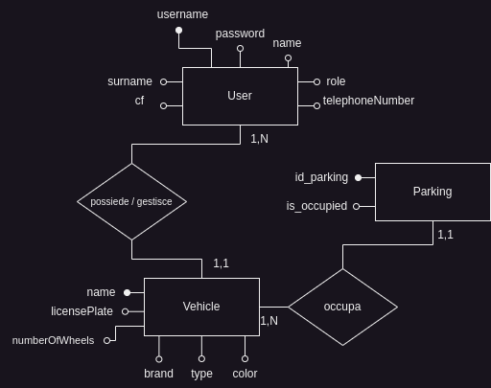

Sicurezza:
Hashate le password degli utenti , con login e register funzionante.

Implementare:
- TSL
- Certificato

VERIFICA UTILIZZO TSL
openssl s_client -connect localhost:9090 -tls1_2
L'output che hai fornito è il risultato di un comando openssl s_client che si connette a un server utilizzando TLS 1.2. Ecco una spiegazione di alcune delle sezioni principali:
- Connessione al server:
  - L'indirizzo di connessione è ::1, che è l'indirizzo IPv6 per localhost (equivalente di 127.0.0.1 in IPv4). Il server è in ascolto su una porta TLS, la quale non viene esplicitamente menzionata nel risultato.
- Errore di certificato:
  - Il messaggio di errore verify error:num=18:self-signed certificate indica che il server utilizza un certificato autofirmato. Questo significa che il certificato non è stato firmato da una autorità di certificazione (CA) riconosciuta.
  - Nonostante questo, la connessione è stata comunque stabilita e la sessione SSL/TLS è stata negoziata.
- Certificato del server:
  - Il certificato del server è un certificato autofirmato. La firma è eseguita dal certificato stesso, con il CN (Common Name) che è "Rome Hotel". Questo certificato è valido dal 19 dicembre 2024 fino al 19 dicembre 2025.
- Dettagli della sessione SSL/TLS:
  - Il protocollo negoziato è TLSv1.2.
  - Il cifrario (cipher) utilizzato è ECDHE-RSA-AES256-GCM-SHA384, che è un cifrario sicuro che utilizza l'algoritmo di scambio delle chiavi ECDHE (Elliptic Curve Diffie-Hellman Ephemeral), RSA per la firma e AES256 per la cifratura dei dati.
  - La chiave pubblica del server è di 2048 bit, e la sessione è sicura con un supporto per la negoziazione sicura (Secure Renegotiation).

Cosa puoi fare:
- Ignorare l'errore di certificato: Se stai solo testando o se sei consapevole del fatto che il certificato è autofirmato e non hai bisogno di una verifica accurata, puoi usare l'opzione -no-verify per ignorare l'errore di verifica del certificato.
Esempio di comando per ignorare il certificato autofirmato:
openssl s_client -connect <host>:<port> -tls1_2 -no-verify
- Aggiungere il certificato alla CA di fiducia: Se vuoi evitare l'errore di certificato in futuro, puoi aggiungere il certificato del server alla tua lista di CA di fiducia, ma questo richiede di gestire il certificato manualmente.

